嘉義市垂楊國民小學校舍安全檢核實施計畫

壹、實施依據
一、教育部99年5月31日台軍（二）字第0990090402B號函及市政府99年6月1日府教國字第0995312225號函。

貳、實施目標
一、落實校舍結構安全檢查及加強保養維護為原則。
二、推動學校防災教育，藉以希望喚起師生對防災的共識及對災害的體認。
三、配合教育政策，宣導防災知識，加強地震災害之憂患意識。

參、實施原則
一、利用朝會及教師集會，宣導有關地震的可怕及防災的重要。
二、配合教學，隨機實施融入式教學措施，加強防災認知。
三、由學校擴及家庭、社會，期能全面推廣，達成全民防災之目標。

肆、組織
一、成立本校「校舍安全檢核小組」，其任務在於推動校園建物檢核並定期檢討工作之推行及負監督之責任。
二、成員：本校全體同仁及師生。（組織如下表）
職稱 | 單位名稱 | 職 掌
召集人 | 校長  邱家偉 | 本校建物結構安全檢核推展業務總督導
副召集人 | 家長會會長 | 1.協助召集人推展建物安全防災相關事宜。  2.提供建物安檢必要之協助。
副召集人 | 學務主任 | 1.協助召集人推展建物安全防災相關事宜。  2.提供教師防災教育相關資訊。  3.協助辦理防災教育相關研習、觀摩會協助推廣、規劃防災教育宣導工作。
執行祕書 | 總務主任 | 1.訂定本校校舍安全檢核實施計畫。  2.規劃本校防災教育各項硬體措施。  3.追蹤防災教育推展工作。
總幹事 | 事務組長 | 1.執行建物安檢工作。  2.督促技工友定期執行建物檢查業務。
組員 | 體育組長 | 負責體育器材室及遊戲器材之檢查。
組員 | 課發組長 | 負責各類教學設施及圖書館設備之檢查。
組員 | 食育組長 | 午餐廚房之安全初步檢查。
組員 | 各班導師  科任教師 | 1.負責各學年教室及科任教室設備安全檢查及災害統計彙整。  2.指導學生防災知識，融入課程中實施。
三、成員聯絡電話。
職稱 | 單位名稱 | 姓名 | 緊急聯絡電話
召集人 | 校長 | 邱家偉 | 0932981810
副召集人 | 家長會會長 | 黃盈傑
副召集人 | 學務主任 | 蔡宜玲 | 0935177229
執行祕書 | 總務主任 | 林育邦 | 0935174911
總幹事 | 事務組長 | 李青禧 | 0932832472
組員 | 體育組長 | 凃威良 | 0920603276
組員 | 課發組長 | 程可珍 | 0912753323
組員 | 食育組長 | 蔡真今 | 0978606231

伍、實施要項及方法
一、加強建物安檢措施和宣導：
（一）利用集會時加強宣導災害之具體作法，並陳列相關文宣提供同仁參閱，以提昇同仁防災避難習慣。
（二）規劃相關防災性競賽或活動，以加強地震災害之認知。

二、一般事務：
（一）校舍興建、修繕時，應設置安全圍籬及警告標示以維安全。
（二）確實執行各項公共設施定期檢查、保養、維護。
(三) 逃生與疏散路線是否堆積雜物影響通行。
（四）危險物品儲放及管理是否符合安全
（五）電源線路開關是否有裸露及不正常使用狀況。
（六）各類門鎖是否故障損壞，電動門（鐵捲門）啟動時是否有警示管理。
三、消防設備：
（一）警報及照明設施是否正常良好。
（二）滅火器及消防箱（栓）相關設備是否正常良好。
四、校舍建物外觀：
（一）是否移位、傾斜、下陷。
（二）外牆磁磚(混凝土)是否剝落或有滲漏水現象。
五、伸縮縫或建築物間隔：寬度是否明顯改變。
六、地下室：樑、樓版、牆壁是否有滲漏水現象。
七、樑柱、牆壁、樓地版(含一樓地版)
（一）是否有裂縫。
（二）混凝土保護層是否剝落。
（三）是否有傾斜或穿透性開裂。
八、屋頂
（一）屋頂通道門是否變形。
（二）屋頂防水層表面是否損壞(如長雜草等)。
（三）排水管道是否通暢。
（四）女兒牆是否損壞。
（五）水塔是否有裂縫。
（六）水塔固定設施是否鬆脫。
（七）鋼棚是否鏽蝕或螺栓鬆脫。
九、建物附屬設備
（一）室內懸吊物(如天花板、燈具、吊扇、影視設備等)之固定設施是否鬆
脫。
（二）高度1.5公尺以上櫥櫃是否有穩固之固定設施。
（三）門窗玻璃是否變形。
（四）樓梯扶手、護網與欄杆是否牢固。

陸、自我評量及檢討
一、定期召開防災會議，定期檢討相關措施及各責任區域之執行狀況。
二、定期就採行防災措施進行檢討，並分析及擬定改善對策。
三、每學期開學前（寒、暑假）進行建物安全檢核工作。

柒、預期成效
一、建物安檢：預防建物及各類公共設施維護。
二、防災教育：建立師生正確防災機制。

捌、本計畫呈鈞長核可後實施，修正時亦同。

事務組長：李青禧 總務主任：林育邦 校長：邱家偉

113年02月05日(寒假期間檢查表)
領航樓校舍檢查
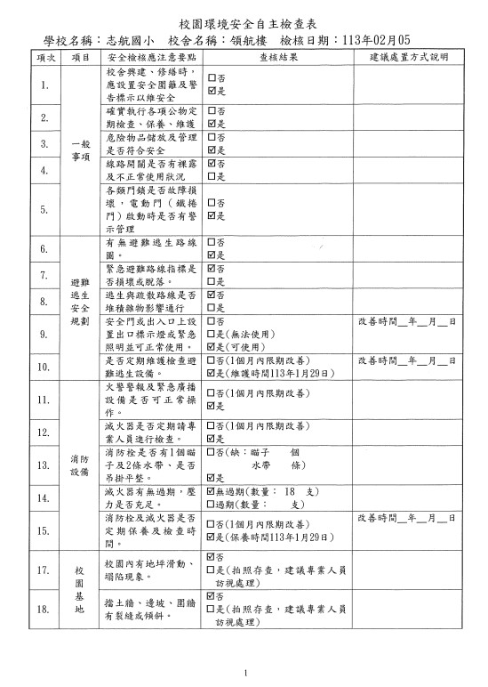
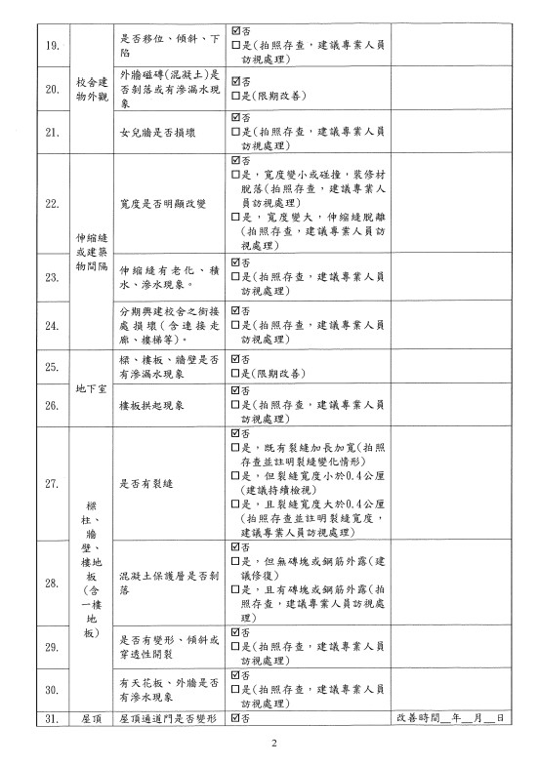
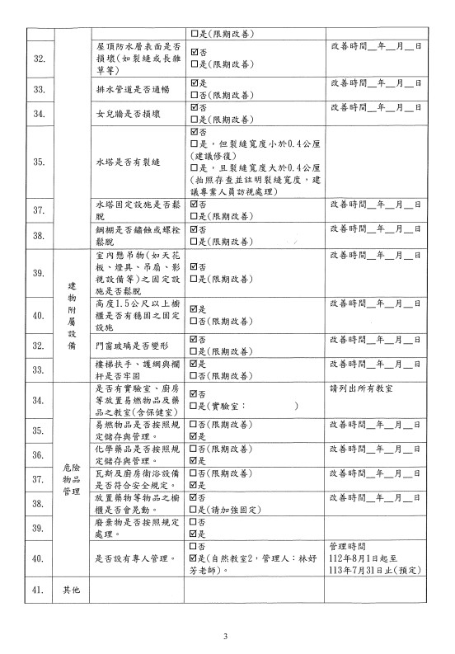
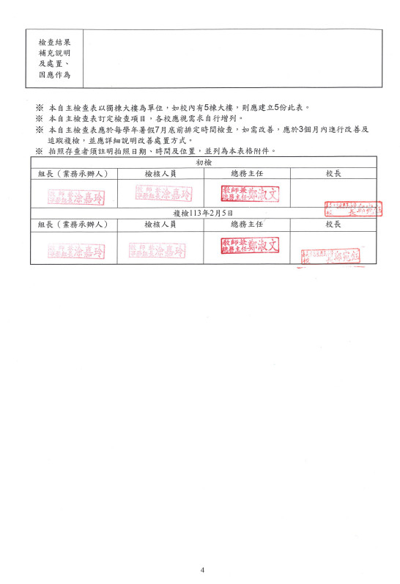

飛翔樓校舍檢查
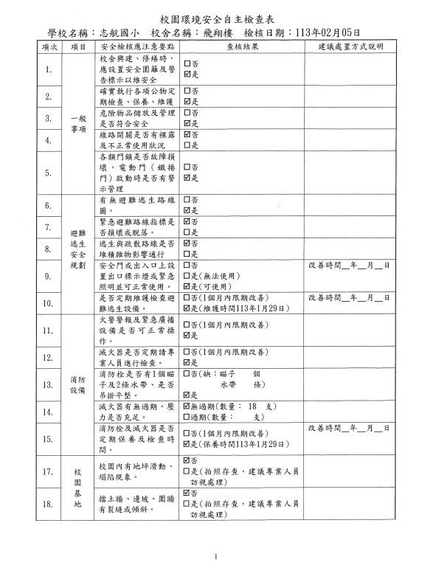

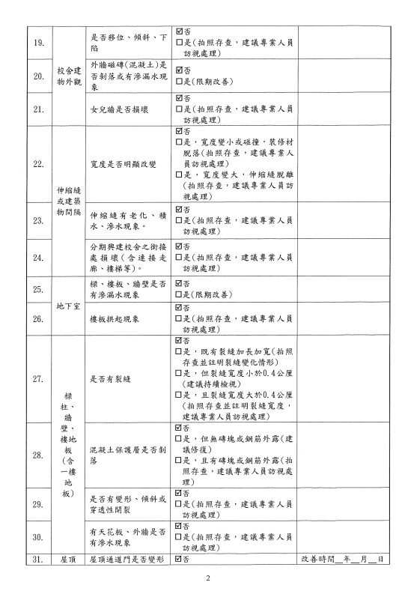
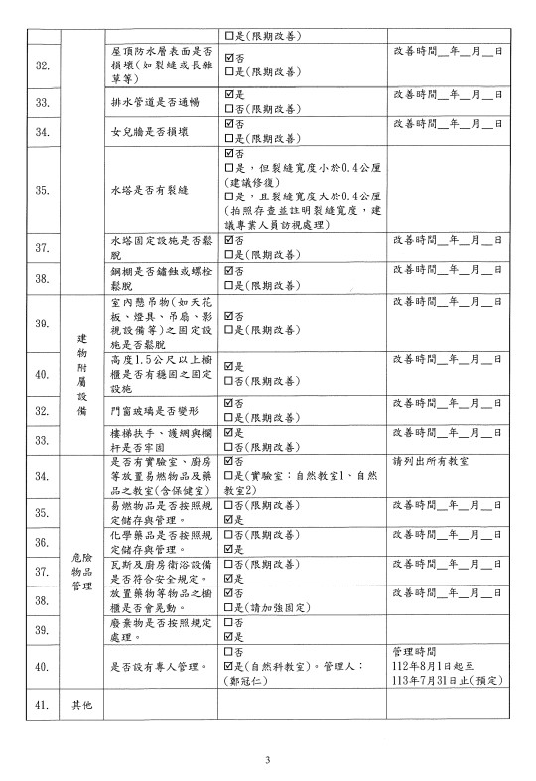
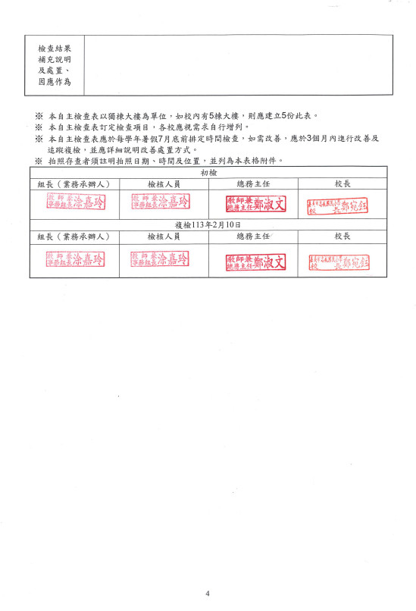113年07月23日(暑假期間檢查表)
領航樓校舍檢查
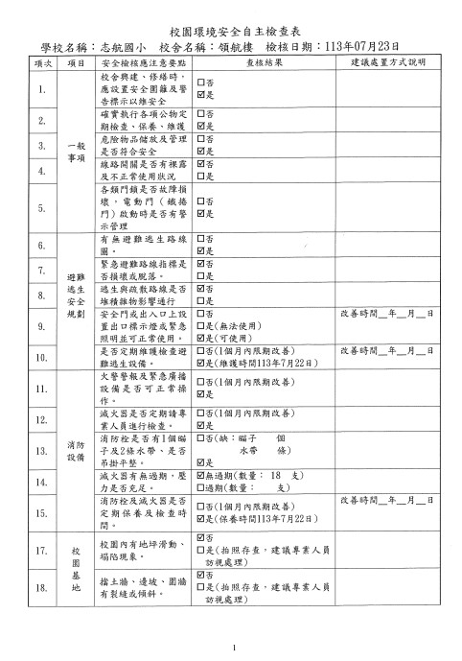
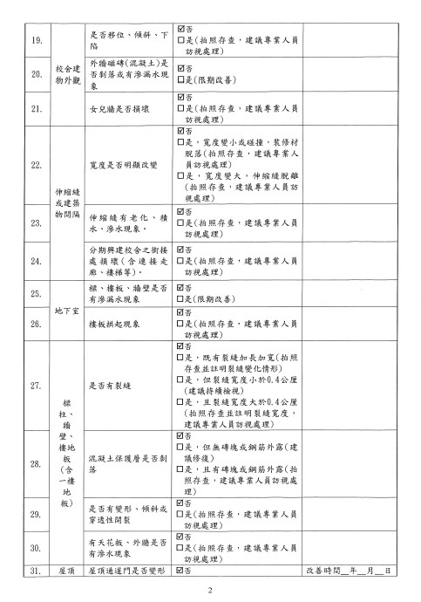
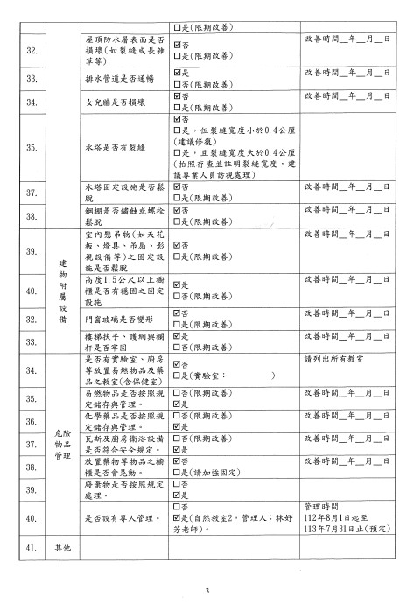

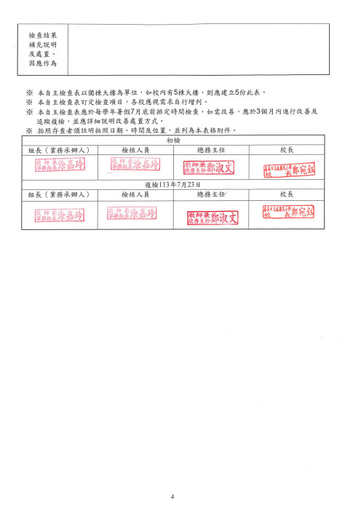
飛翔樓校舍檢查
